知识库应用情况说明
（YNTD-ITSS-1301-01）

云南腾电科技有限公司

文件编制和变更履历

版本 | 编制/更改 |  | 发布 |  | 实施 |  | 更改记录
版本 | 作者 | 日期 | 审核 | 日期 | 批准 | 日期 | 更改记录
V1.0 | 周丽 | 2023.6.26 | 吴艳 | 2023.6.28 | 陆涛 | 2023.6.28 | 新建

目录
1. 简介 4
2. 系统登录 4
2.1 I6000 系统管理知识库访问方式 4
3. 知识库角色权限说明 5
4. 创建知识文档 5
5. 知识文档的附件 7
6. 搜索知识库 7
7. 知识库使用情况 8

1. 简介

I6000 系统检修管理作为知识库可以规范化公司 ITSS 运维，避免无形的知识资产（包括显性和隐性知识）流失。高效使用知识库管理系统，已经帮助公司进一步实现了以下目的，并取得了很好的隐性效益。
1.）对公司中大量的有价值的方案、策划、成果、经验等知识进行分类存储和管理；
2.）促进知识的学习、共享、培训、再利用和创新；
3.）有效的降低公司运营成本，提高公司的核心竞争力。

2. 系统登录

2.1 I6000 系统检修管理知识库访问方式

通过 Web 访问的方式如下：
Web 访问的 URL 为：http://i6000.hn.sgcc.com.cn

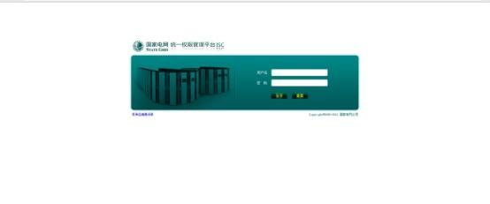

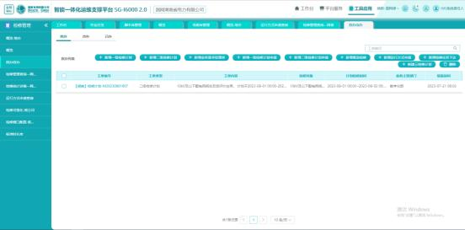

3. 知识库角色权限说明

用户角色：
KCS I（运维岗位人员）：投交新的任务、保存草稿、查看所有反馈；
KCS II（运维管理人员）：审核 KCS II 人员的投交的任务，对投交的任务进行确认，是否通过。
KCS III（运维部门主任）：KCS II 所有权限、KM 管理。

4. 创建知识文档
a. 直接发起知识文档:

登录 I6000，单击检修管理 > 新建，如下图所示：

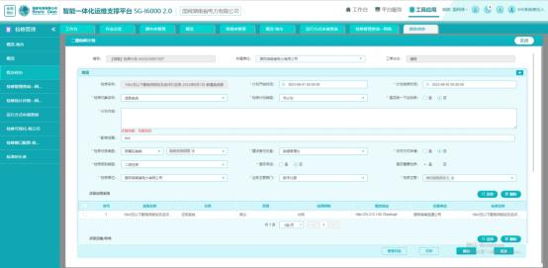

c. 根据交互、事件和问题工单创建知识文档（事件和问题工单创建知识文档与交互类似）：

5.知识文档的附件
a. 在填报检修计划的时候，插入相关附件，如下图所示：
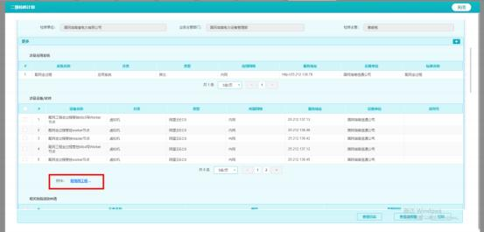

6.搜索知识库

登录信息 I6000 通信一体化调度运行支撑平台，进入检修计划查询功能页面，

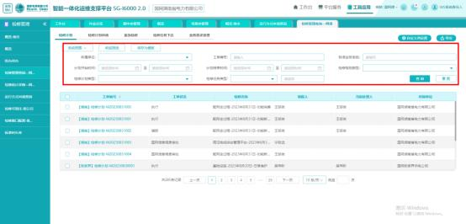
通过上述条件可以进行筛选，然后查询出需要的数据。点击详情查看知识库的相关情况，如下图所示：
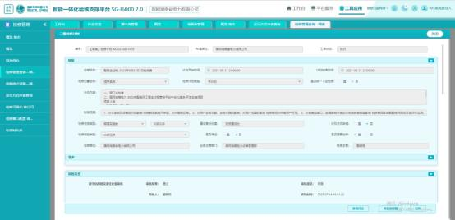

7.知识库使用情况（2023 年度）
截止 2023 年 6 月，公司运维相关部门运维岗位人员76 人，其中管理岗人员 10 人，以上人员均已分配不同权限访问公司知识库，同时为了更高效的进行知识库知识共享，除规范了公司知识库的编写、审批、更新等流程外，还对于知识的审批、命名等进行管理。
目前，公司知识库知识上传规范上升了一个层次，已经由审批通

过既可上传变更为满足多个维度要求才能上传。目前需满足：
1. 经各层运维管理人员审批通过；

2. 知识管理文档命名的规范化；

3. 待上传知识在符合上传规范的同时需具有代表性，借鉴性。
同时，为了满足公司业务发展的需要，特别对知识库内容的分类进行了精细划分。增加了阿里云平台、动力环境监控类、存储设备类、服务器类、云计算基础设施类、安全设备类等。目前知识库中的 I6000累计知识已达到 1558 项，并且在持续增加。

